Hinduisme

Hinduismen er en av de eldste religionene i verden, og er ca. 4500 år gammel. Den som tilhører hinduismen kalles en hindu. Det er ca. 1 milliard mennesker (ca. 1/6 av verdensbefolkning) som tilhører hinduismen, og den er den tredje største religionen i verden. Hinduene bor stort sett i de asiatiske landene, og de fleste bor i India, Nepal, Sri Lanka, Malaysia, Indonesia, Bangladesh og Mauritius. I Nepal er hinduismen statsreligionen. Det finnes også hinduer i både Europa og Amerika. Hinduene i Norge kommer stort sett fra Sri Lanka, og noen fra India. Det bor rundt 15000 hinduer i Norge, og de fleste bor i og rundt Oslo.

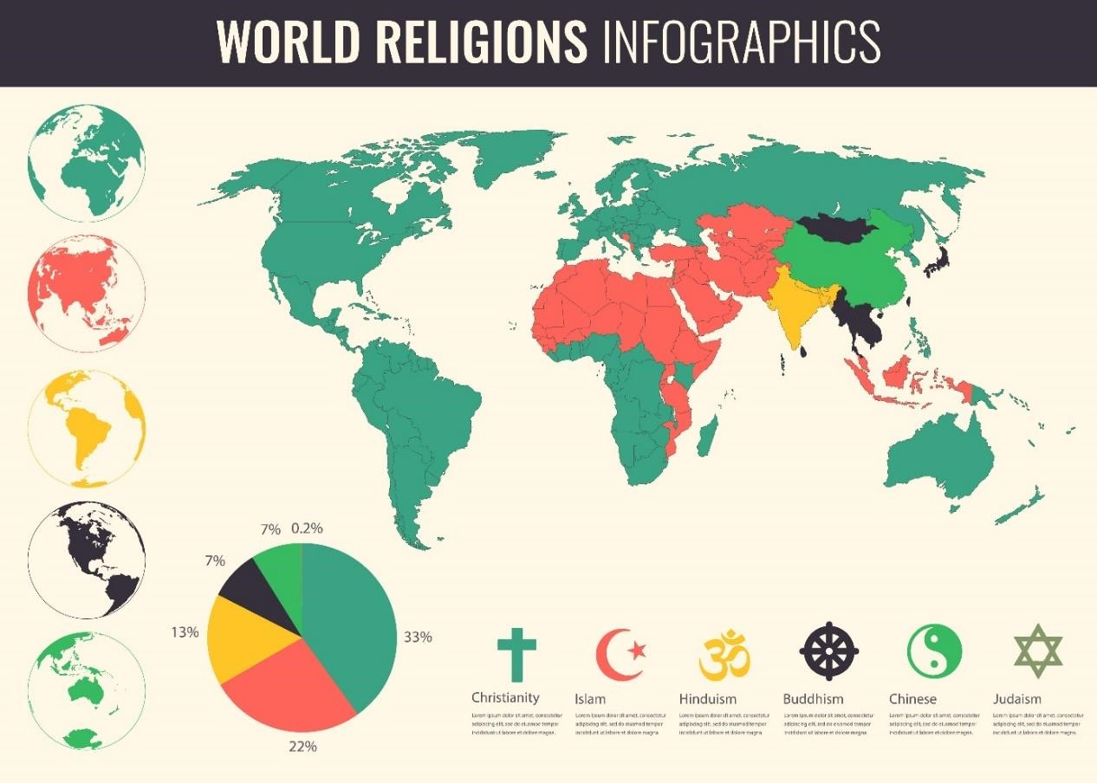

Illustrasjon: Kart over verdens religioner. Landene India og Nepal er markert som gule for å vise at hinduisme er den største religionen i disse landene.

Hva tror en hindu på?
Hinduismen har ikke én grunnlegger slik som mange andre religioner. Hinduer tror på at alt i universet henger sammen og er styrt av bestemte lover. Hvert menneske, dyr og plante har bestemte oppgaver og dette kalles dharma. Alle mennesker har bestemte oppgaver og plikter avhengig av hvilken familie de tilhører, og hvor gammel vedkommende er.
Hinduer tror på at sjelen flytter til et nytt vesen etter døden og blir født på nytt i en ny kropp. Hva slags gjenfødsel det blir, er avhengig av hvilke handlinger et menneske gjør i livet. Livet går i en sirkel gjentatte ganger gjennom gjenfødsel, og de fleste ønsker å bli fri fra gjenfødsel. Det å unngå å bli født på ny kalles moksha. Gjenfødselen styres av en lov som heter karma som betyr handling. Gode handlinger kan bidra til at det neste livet blir godt, og onde handlinger vil bidra til en vanskelig gjenfødsel. Alt som blir født, dør og blir født på nytt og denne sirkelen kalles samsara.
I hinduismen er det en viktig regel at man ikke skal skade noe som lever. Det gjelder både mennesker, dyr og planter som betraktes å ha sjeler. Derfor spiser mange hinduer ikke kjøtt. I praksis er ca. 30 % av hinduene vegetarianere. Kua betraktes som hellig, og det er forbudt å spise oksekjøtt eller biff. Å ha omtanke for alt som lever er viktig i hinduismen.
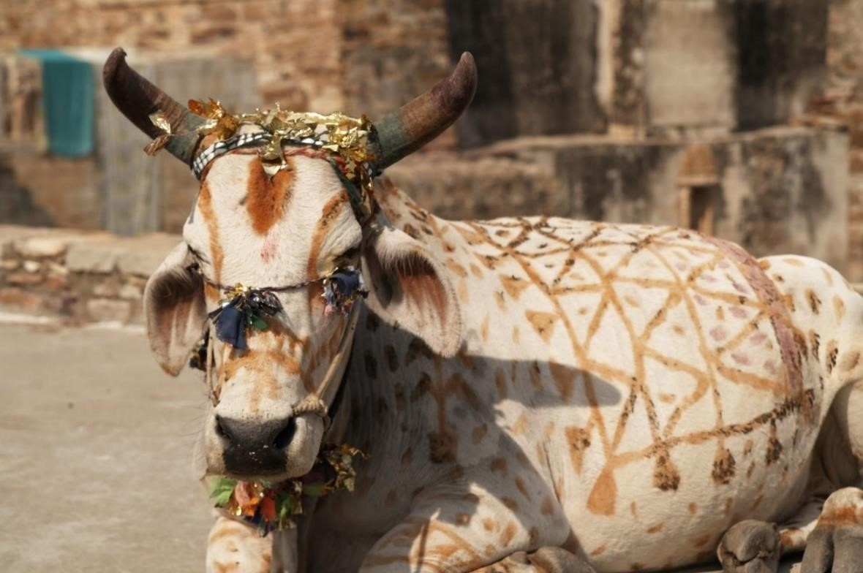

Bildet viser en hinduistisk hellig dekorert ku. Kua har hodepryd og maltmønstre på hele kroppen.

Hellige tekster
Det er flere hellige tekster i hinduismen. De er skrevet på et gammelt språk som kalles sanskrit. De eldste tekstene kalles vedaskriftene, og de ble skrevet ned for 3000 år siden. Det er stort sett prestene som kan lese vedaskriftene, og de blir brukt når hinduer tilber gudene. Veda betyr kunnskap.
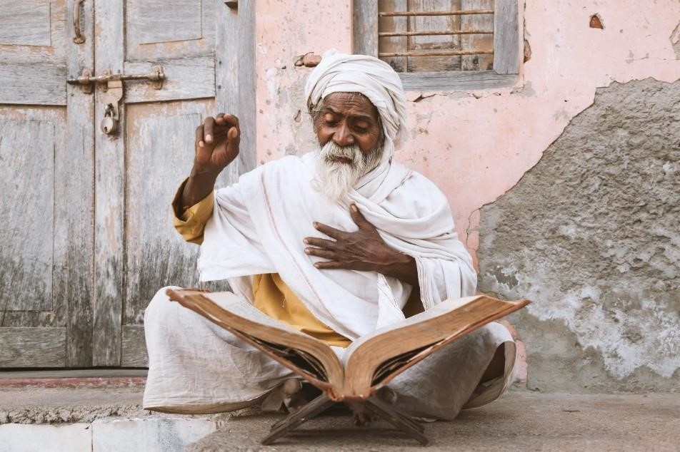

Bildet viser en eldre hvitkledd mann som sitter på bakken foran huset og leser en hellig bok.

Mahabharata
Mahabharata er en diktsamling som ble skrevet på sanskrit ca. 800 år fvt. som betyr før vår tidsregning. Den forteller om livets moral. Det betyr hva som er riktig og galt i livet. Den forteller også om en krig mellom de gode og de onde. Mahabharata inneholder en berømt fortelling om samtale mellom krigeren Arjuna og vognføreren gud Krishna før et slag.
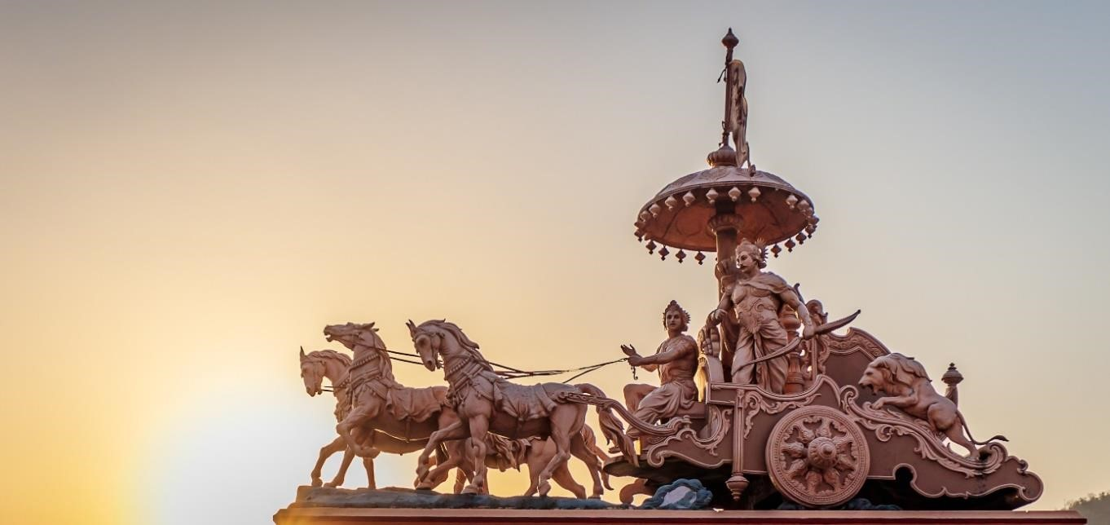

Bilde viser en illustrasjon av Arjuna og vognføreren gud Krishna med fire hester før et slag.

Ramayana
Ramayana, som ble skrevet for mer enn 2000 år siden, handler om prins Rama som er en versjon av Vishnu. Rama, hans kone Sita og hans bror Lakshmanan tilbes av hinduer. Ramas venn, apegeneralen Hanuman, som hjalp Rama å bekjempe den onde kongen Ravana, tilbes også av mange hinduer.
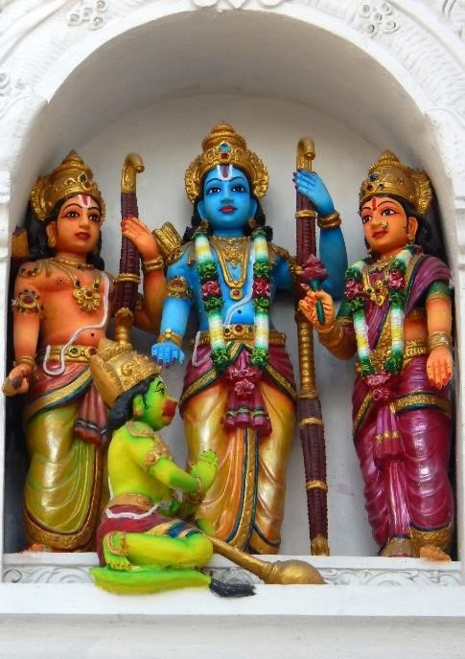

På bilde viser statuene av Lakshmanan, til venstre, Rama med blåkropp, i midten og Sita, kona til Rama, til høyre. Det er Hanuman, Ramas venn sitter foran alle de tre.

Purana
Puranene er religiøse tekster som inneholder historie, geografi og fortellinger om gudene. De forteller også om universets historie fra dets første opprinnelse til dets siste slutt.

Guder og gudinner
Hinduer tror at det bare finnes en gud, men den ene guden kan vise seg for mennesker på forskjellige måter. Derfor tilber hinduer flere guder og gudinner. Hinduer tror at hver gud og gudinne har en funksjon.
De tre hovedgudene kalles Shiva, Vishnu og Brahman. Brahman skaper verden, hersker over alle skapninger. Vishnu bevarer verden og kontrollerer menneskenes skjebner. Shiva ødelegger alt liv, men er også den som gjenskaper nytt liv.
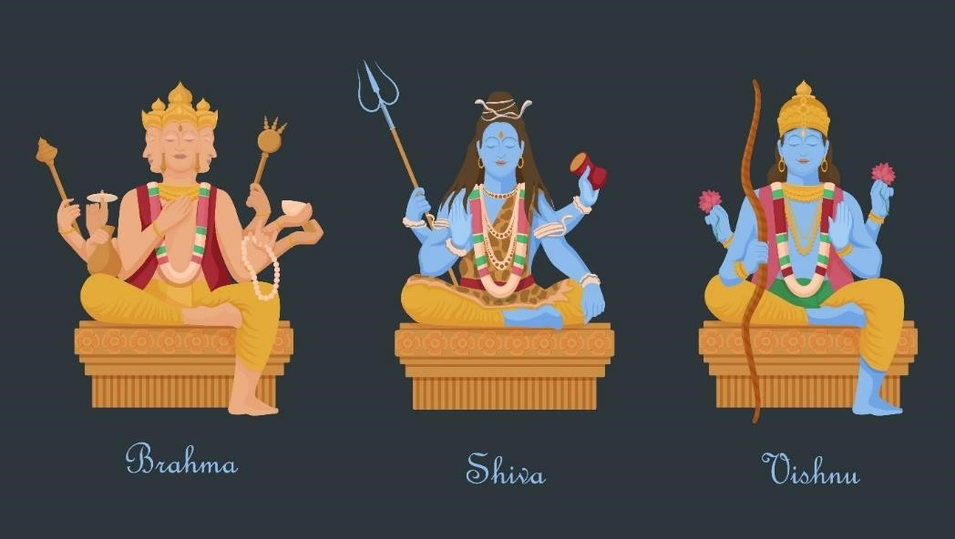

Illustrasjonen viser de tre hovedgudene i hinduisme. Til venstre sitter Gud Brahma, den som skaper verden, I midten sitter Shiva, den som ødelegger og gjenskaper liv. Til høyre på bildet sitter Vishnu, den som bevare verden.

Guden Shiva, gudinne Parvathi, gud Ganesha og gud Muruga
For de som har Shiva som hovedgud, er Shiva både skaperen, beskytteren og ødeleggeren. Han kan være både familiemann og en som lever alene. Som familiemann er han gift med gudinnen Parvathi. Sammen har de sønnene Ganesha og Murugan.
De fleste hinduer i Norge tilber guden Shiva, hans kone Parvathi og to sønner, Ganesha og Murugan. Ganesha har et stort elefanthode som viser at han er klok. Murugan, som også kalles Skanda, tilbes stort sett av tamilske hinduer.
Gudinne Parvathi kalles Shakthi og de som tilber Gudinnen, kalles shakthitilhengere. Det er flere gudinner i hinduismen, og disse gudinnene representerer flere sider av Shakthi.
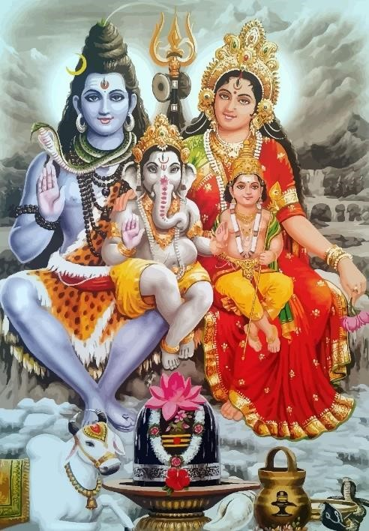
På bilde ser vi guden Shiva, gudinnen Parvathi og de to sønnene, Ganesha og Murugan. De fleste hinduer i Norge tilber guden Shivas familie.

Gudinne Saraswati
Gudinne Saraswati er for kunnskap, musikk, kunst, visdom og læring. Saraswati sitter i en hvitlotusblomst og bærer en ‘veena’, et tradisjonelt tamilsk instrument. Gudinne Saraswati er konen til Brahma.
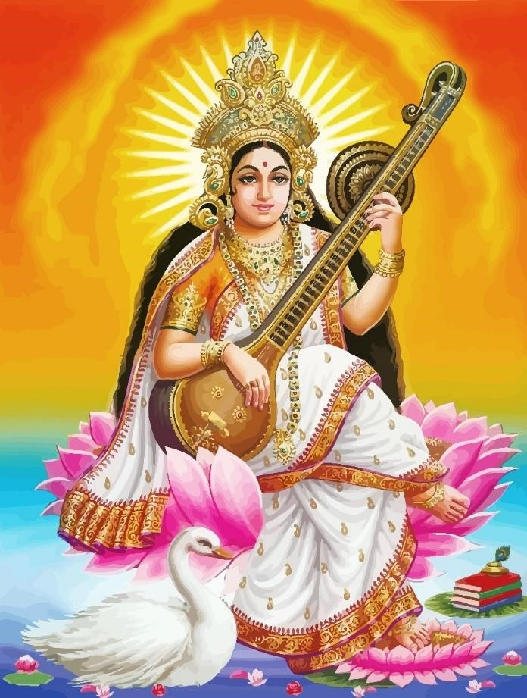

Bilde viser gudinnen Sarawati som holder et tamilsk instrument, en veena. Gudinnen fremstiller kunnskap. kunst, musikk, visdom og læring.

Gudinnen Lakshmi
Lakshmi er gudinnen for lykke, rikdom og fruktbarhet. Hun er kona til Guden Vishnu, og hun sitter ofte i en rød lotusblomst.
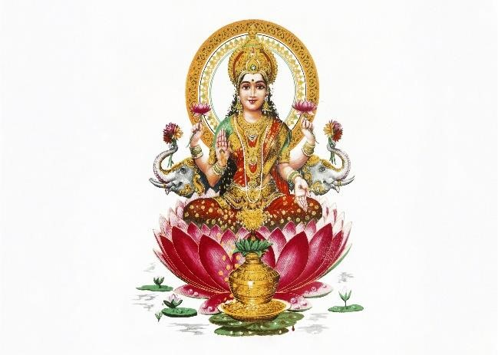

Bilde av Gudinne Lakshmi som sitter i en rød lotusblomst. Foran den lotusblomsten står en gull vase og hun holder flere blomster som framstiller rikdommen.

Gudinnen Durga
Gudinne Durga er for mot og hun tilbes for å bekjempe krefter som truer fred, velstand og harmoni. Hun er den sterke formen til den beskyttende modergudinnen.
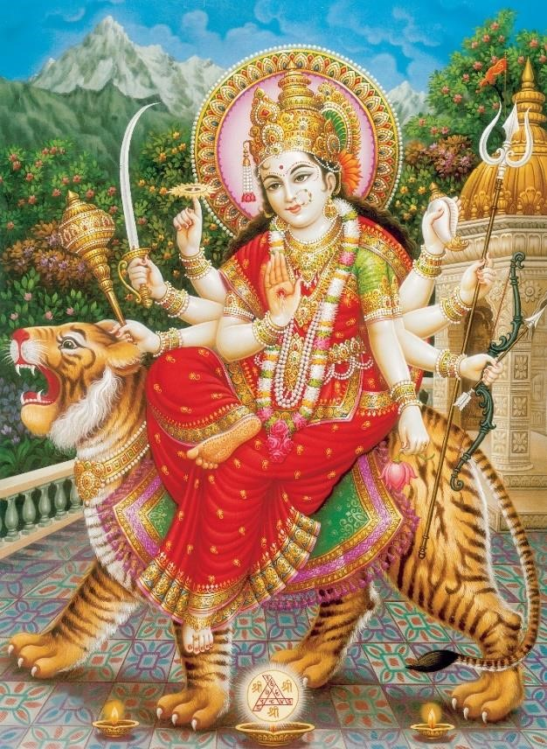

Bilde viser gudinnen Durga rødkledd som sitter på en tiger. Hun har flere våpen i hendene som fremstiller styrke og modighet.

Vishnu
Vishnu bevarer og beskytter universet, og kjemper mot ondskap. Vishnu har kommet til jorda flere ganger for å beskytte jorda mot ondskap. Rama og Krishna er to representasjoner av Vishnu. Hinduer tror at guden Vishnu vil komme til jorda en gang til for å redde menneskeheten fra ødeleggelse.
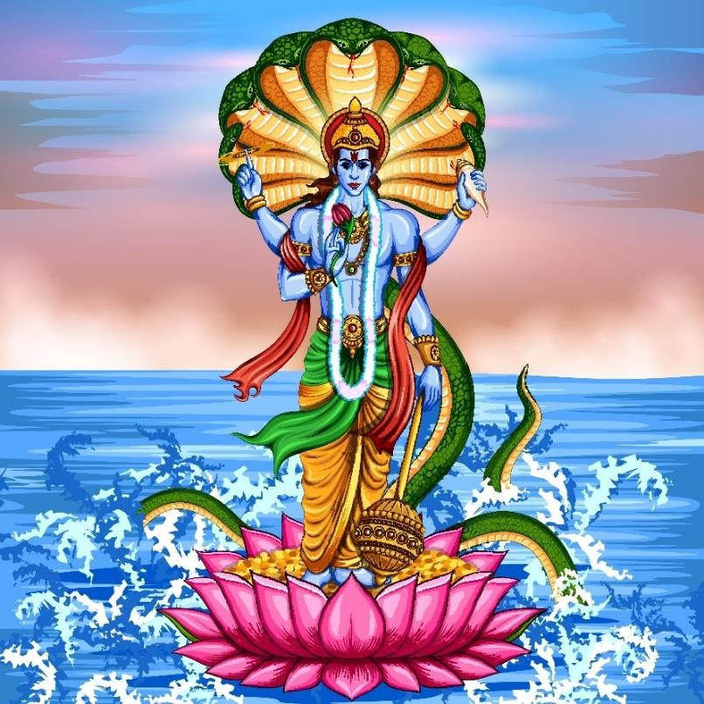

Bilde viser guden Vishnu som står i en rosa lotusblomst i havet. Bak Vishnu er det en grønn sjøorm som er klar til å beskytte guden. Vishnu fremstiller den bevarer verden og kontrollerer menneskenes skjebner.

Puja
Puja betyr å tilbe gud. Hjemme har hinduene ofte et eget sted for å be. På det stedet plasserer man statuer av gudene som de ber til. Hinduene vasker gudestatuene og serverer dem blomster, mat og melk. Man tenner lys og røkelse og synger og ber. Noen mediterer. Denne seremonien kalles puja. Etter puja, kan de som var med under puja spise mat som ble ofret til gudene.
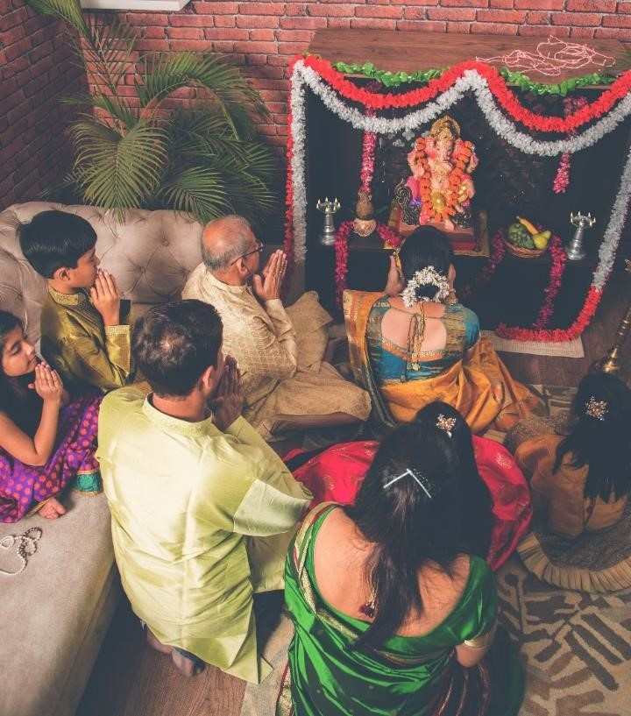
Bilde viser hele familien som tilber guden Ganesha via statuen som de har hjemme. De ofrer frukt og blomster.

Kastesystem
Hinduismen er preget av kastesystem. I gamle dager gikk yrkene og arbeidsoppgavene i samfunnet i arv gjennom generasjoner. Hver av klassene har sine bestemte oppgaver i samfunnet. Den øverste klassen er prestene og det er de som ofrer puja til gudene i templene. Den nestøverste kasten består av krigere. Den tredje kasten består av bønder, kjøpmenn og håndverkere. Den fjerde kasten er tjenere. I dag blir kastesystemet stadig utfordret og forsvinner gradvis.

Hinduenes høytider
Hinduer har flere fester og seremonier. For mange hinduer er fredag er en helligdag og de går i tempelet for å tilbe gudene.

Divali
Divali kalles lysfest og feires for å minne om at det gode vant over det onde. Lys betyr lykke og hinduer tenner lys og sender gode hilser til andre. Hele familien og slekten blir samlet og alle får nye klær. Hinduer ønsker gudinnen Lakshmi velkommen på divalidagen.

Shivanatten
Shivanatten er den natten man feirer guden Shiva hvert år. Hinduer sitter våkne gjennom hele natten og mange faster i tempelet.

Navaratri
Navaratri betyr ni netter. Gudinne Shakthi og hennes tre representasjoner, nemlig Saraswati, Lakshmi og Durga blir feiret de ni dagene. De første tre dagene tilbes Durga, de neste tre dagene tilhører Lakshmi og de siste tre dagene tilbes Saraswati. De som vil lære nye kunst, musikk og dans for første gang, begynner med å få den første undervisningen den 10. dagen etter Navaratri.

Holi
Holi feires om kvelden om våren. Man tenner et stort bål og de gamle tingene blir kastet i bålet. Det symboliserer at de onde krefter blir brent.

Tempel
Templene er åndelige hus for hinduer. Et hinduisk tempel er bygd til ære for en gud, men det kan ha statuer eller bilder av flere guder. Det er viktig for hinduene å tilbe gudene, og derfor vil de besøke gudene der de bor. Hinduer vil være rene når de går i tempelet. Derfor spiser de fleste hinduer bare vegetar mat når de skal i tempelet. Det finnes fire hindutempler i Norge, to i Oslo, et i Trondheim og et i Bergen. 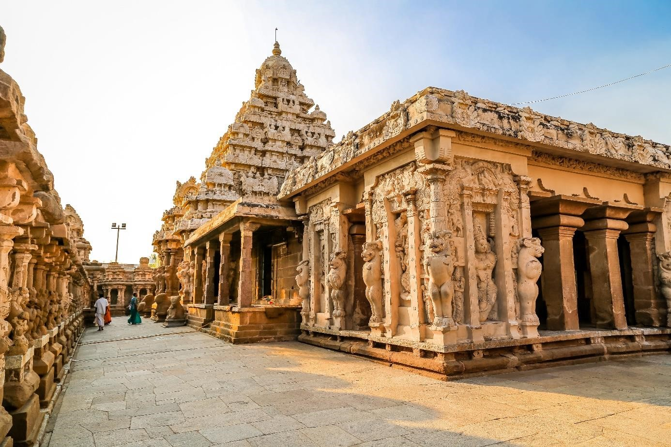
Bilde viser et hinduistisk tempel med statuer av mange guder på veggen. Her kommer hinduene for å be til gudene.
Hinduer går inn i tempelet og står med bøyd hode foran guden for å vise at de vil tjene guden. Det er prestene som utfører puja i templer og de bruker de hellige skriftene under puja. Alle må ta seg av skoene før de går inn i tempelet.
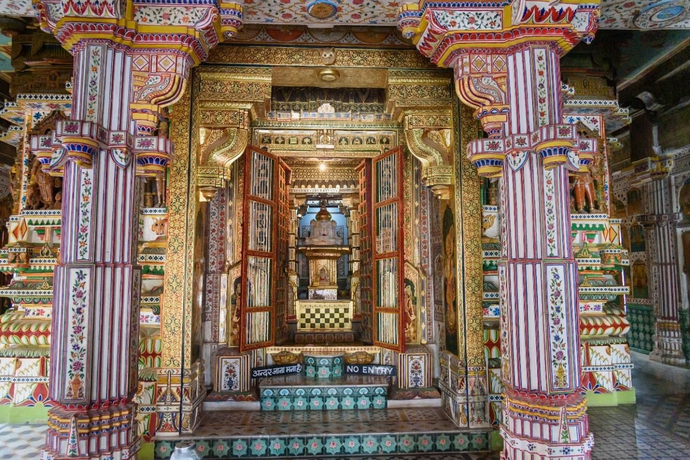
Bilde viser et rom gull detaljer og fargerike mønstrer i et tempel. Dette rommet brukes til å tjene gudene.

Hellige steder for hinduer
I India er det ca. 75% hinduer, og mange steder i India er hellige for hinduer, for eksempel, fjelltopper, elver og byer. For mange hinduer er elven Ganges og fjellkjeden Himalaya hellige. Disse stedene regnes som gudommelige, og hinduer tror at det gir frelse å være på hellige steder. Hinduer tror at guden Shiva er knyttet til Himalaya.
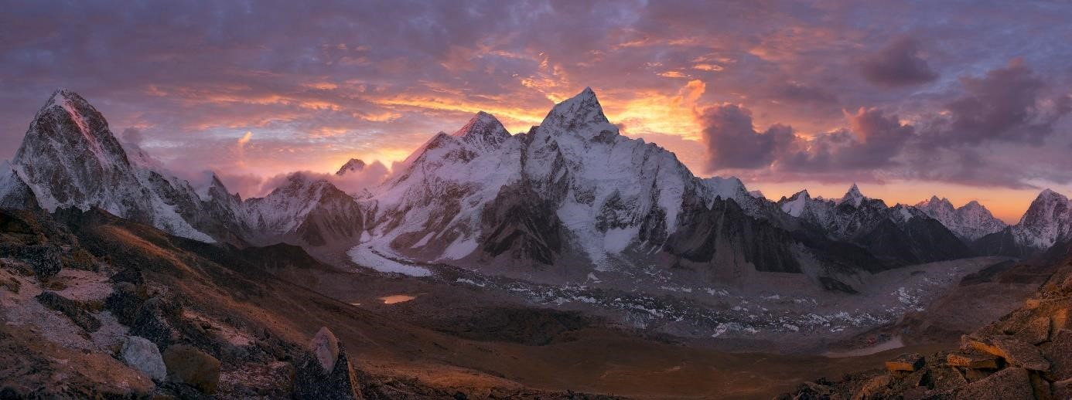
Bilde viser Himalaya fjellene som er et av hellig sted for hinduer. Hinduene tror at guden Shiva er knyttet til fjellene.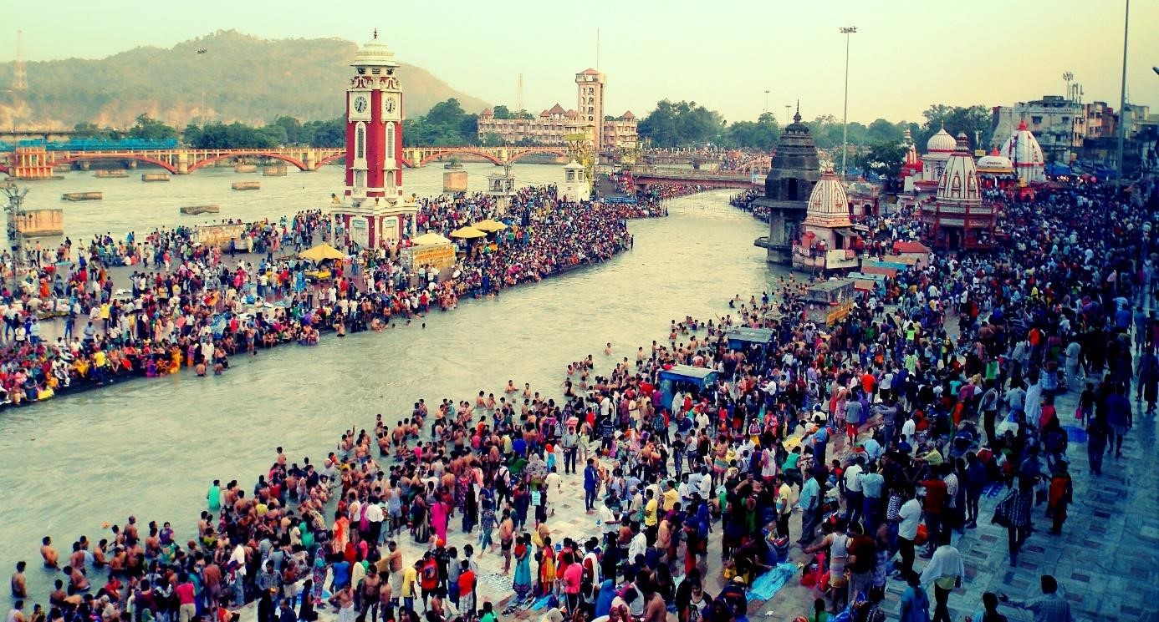
Bilde viser et rituelt bad som skjer hvert år i Gangs elva. Det er fullt av store folkemengder på begge sider av elva.

